CV

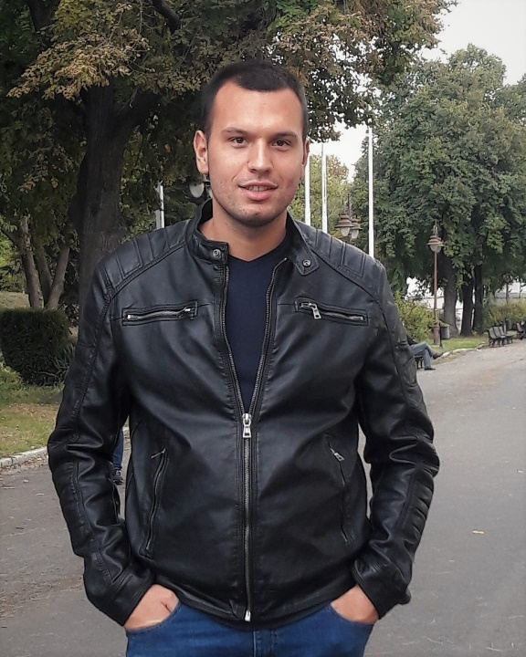

Lični podaci:

Ime i prezime: Nikola Ignjatović

Mesto rođenja: Pirot

Državljanstvo: srpsko

Datum rođenja: 24.05.1994.

E-mail: [nikolaignjatovic94@gmail.com](mailto:nikolaignjatovic94@gmail.com)

Broj telefona: 061/6702194

Adresa stanovanja: Bulevar Kralja Aleksandra 183, Zvezdara, Beograd.

**Obrazovanje:**

Fakultet za Poslovne studije I Pravo, Univerzitet Union Nikola Tesla Beograd  
-**diplomirani pravnik**

Srednja stručna škola Pirot, tehničar za zaštitu životne sredine.

Osnovna škola 8 Septembar Pirot.

**Praksa i radno iskustvo:**

Praksu sam obavljao u Javnom komunalnom preduzeću na mestu referenta pravnih poslova. Bavio sam se izradom nacrta ugovora, sačinjavanjem tekstova pravilnika, formiranjem dokumentacije iz oblasti rada i radnih odnosa, izradom rešenja, pripremu i izradu tužbi prema pravnim i fizičkim licima.

Posedujem radno iskustvo kao administrativni radnik.

**Poznavanje rada na računaru:**

MS Office paket (Word, Excel, Power Point)

**Strani jezik:**

Engleski jezik - napredni nivo čitanja, pisanja i konverzacije.

Španski jezik - napredni nivo čitanja i konverzacije.

Ruski jezik - osnovni nivo.

**Lične osobine i veštine:**

Komunikativan, obrazovan, odgovoran, marljiv, vredan, pošten. Sposoban za timski i inividualni rad. Sklon daljem usavršavanju, učenju.

Posedujem vozačku dozvolu B kategorije-aktivan vozač.

**Ostalo:**

Imam želju da se usavršavam i radim kod adokata kao advokatski pripravnik kako bih stekao uslov za polaganje pravosudnog ispita, steknem sve neophodne veštine, savladam sve izazove koje sa sobom nosi profesija advokata.

S poštovanjem, Nikola Ignjatović